《银川市兴庆区2025年-2026年土地征收成片开发方案》主要内容

一、方案概述

**（一）方案背景**

2025年是全面贯彻落实党的二十大精神的纵深推进之年，是落实自治区第十三次党代会战略部署的攻坚突破之年，更是“十四五”规划圆满收官与“十五五”布局前瞻衔接的关键节点。兴庆区按照市委五届十次全会决策部署，深入贯彻习近平总书记视察宁夏重要讲话精神，践行自治区党委十三届五次、六次全会及市委十五届八次、九次全会部署要求，锚定高质量发展为首要任务，聚焦黄河流域生态保护和高质量发展先行区建设。为满足银川市兴庆区发展用地需求，保障“十四五”时期建设用地供给，规范土地征收成片开发行为，保护被征收人的合法权益，注重土地资源节约集约高效利用和生态环境保护，提高当地居民就业率和生产生活水平，特编制《银川市兴庆区2025年-2026年土地征收成片开发方案》（以下简称《方案》）。本次《方案》的编制是深入贯彻落实党中央、国务院的决策部署，充分践行新发展理念，深化土地供给侧结构性改革，落实最严格的耕地保护和节约集约用地制度的重要举措，对切实维护好农民合法权益，促进经济社会可持续发展具有重要意义。

**（二）编制目标**

《方案》以高质量发展为核心，旨在优化兴庆区的空间布局，构建集约高效的功能分区，强化民生保障，补足教育、医疗等公共服务短板，推进社区更新与智慧城市建设，打造韧性城市，为兴庆区高质量发展注入新动能，切实保障银川市兴庆区2025-2026年发展的用地供给需求。《方案》主要涉及片为鲜花港片区、兴庆区北部片区、兴庆区中部片区和兴庆区南部片区通过土地征收成片开发，加强城中村和危旧房改造力度，完善城区市政道路、公园绿地等基础设施资源供给，提高城区基本公共服务标准和土地利用效率，补齐城区基础设施和公共服务设施短板，加快推进老城区城市更新和功能提升，有效改善城乡居民的生产生活条件，增强城区综合承载力和资源集聚力。

**（三）实施时限**

综合考虑银川市兴庆区经济社会发展状况等因素，本方案实施时限为2年（2025-2026年）。

二、方案合规性、必要性分析

**（一）合规性分析**

**1.符合国民经济和社会发展规划、纳入年度计划情况**

《银川市兴庆区国民经济和社会发展第十四个五年规划和二〇三五年远景目标纲要》提出了“经济发展实现新跨越、民族团结取得新进步、生态环境绘就新蓝图、人民富裕谱写新篇章”的“十四五”目标要求。

本次成片开发方案符合“十四五”期间的重点城镇建设区域和产业发展方向，通过成片开发方案的实施，提升城镇建设用地集约利用水平、优化用地功能布局、完善生产生活配套设施。因此，本次成片开发方案符合《银川市兴庆区国民经济和社会发展第十四个五年规划和二〇三五年远景目标纲要》发展定位和要求。本《方案》已纳入银川市兴庆区国民经济和社会发展年度计划。

**2.符合国土空间总体规划情况**

本方案中的片区位于《银川市国土空间总体规划（2021-2035年）》确定的城镇开发边界集中建设区范围内，不与生态保护红线和永久基本农田等管控要求冲突。项目用途严格按照《国土空间调查、规划、用途管制用地用海分类指南》落实地块用途。

**3.符合控制性详细规划情况**

本方案中鲜花港片区、兴庆区北部片区、兴庆区中部片区、兴庆区南部片区用地分别位于《银川市兴庆区大新镇新渠稍片区控制性详细规划》《银川市兴庆区北部片区控制性详细规划》《银川市兴庆区旧城更新改造控制性详细规划》《银川市兴庆区南部片区控制性详细规划》《银川市兴庆区大新片区控制性详细规划》中的规划范围，不与生态保护红线和永久基本农田等管控要求冲突。项目用途严格按照控制性详细规划落实地块用途。

**4.符合底线约束要求情况**

本方案用地位于《银川市国土空间总体规划（2021-2035年）》确定的城镇开发边界内，不与生态保护红线和永久基本农田等管控要求冲突，项目地块严格按照《国土空间调查、规划、用途管制用地用海分类指南》落实用途。

**（二）必要性分析**

土地征收成片开发强调坚持新发展理念，以人民为中心，注重保护耕地，注重维护农民合法权益，注重节约集约用地，注重生态环境保护，促进当地经济社会可持续发展，是推动银川市兴庆区高质量发展的有效抓手。

**1.推进银川市兴庆区“十四五”目标顺利完成**

“十四五”时期是我国由全面建成小康社会向基本实现社会主义现代化迈进的关键时期，是“两个一百年”奋斗目标的历史交汇期，也是银川市兴庆区加快转变发展方式、优化经济结构、转换增长动力，实现高质量发展的攻坚期。随着银川市兴庆区城区框架的迅速扩充，中心城区大部分土地资源都已开发利用。相对于其他县（市、区），兴庆区面临的制约因素更为繁杂，挑战更为严峻。乡村振兴产业基础薄弱，城区品质尚需优化提升，城乡居民收入水平相对较低，民生保障和社会治理等短板弱项依然存在。必须加快编制土地征收成片开发方案，优化城区功能布局，促进重大项目落地。

**2.推进城市更新目标顺利完成**

土地征收成片开发方案是推进城市更新，完成城中村改造和危旧房改造目标的重要助力。《方案》的实施有助于解决兴庆区城中村房屋质量差、基础设施配套不齐全、交通不便利、治安和消防隐患大、环境卫生脏、乱、差等问题，提高改善区域内群众的生活质量和环境，同时，打破城中村原有的碎片化分布格局，为城市更新提供连片且可统筹规划的土地，让城市布局更加合理有序。在资源调配方面，《方案》的实施便于集中投入资金、人力等资源，高效开展基础设施建设，提升城市综合承载能力。同时，《方案》有利于统一进行产业规划与引入，形成产业集聚效应，推动产业升级，为城市更新注入经济活力，助力打造更宜居、更具竞争力的城市。

**3.有利于提高土地利用效率**

通过土地征收成片开发方案的编制及实施，有利于将存量建设用地更好地盘活，提高土地利用效率。同时，也是对片区土地进行整治、综合利用的过程，让土地资源得到集约节约利用。通过对片区的综合规划与开发，可以进一步完善城区功能布局，实现控制用地总量的同时提升集约节约水平，有利于提高土地利用的效率。

**4.加强节约集约用地**

未来项目落地，进一步强化节约集约用地意识，严格执行用地定额标准和节地评价。在建设项目可行性研究、初步设计、用地预审、土地审批、土地供应、规划建设、供后监管、竣工验收等环节，严格执行土地使用标准，建设项目的用地规模和功能分区不得突破控制标准。

**5.有利于完善市政等公共服务设施**

依据相关文件规定，成片开发范围内基础设施、公共服务设施以及其他公益性用地的比例不低于40%。本《方案》成片开发范围内公益性用地面积为84.1744公顷，占成片开发范围面积60.86%。通过土地征收成片开发，至少40%的公益性用地落地，必然会进一步增强现有的交通网络覆盖力度、提高公共服务设施配比、完善绿化景观系统，提高公共服务品质、改善生态环境，从而完善城区功能，提升了城区竞争力，增加人民的幸福感和获得感。

**6.促进规划实现和经济社会发展**

银川市兴庆区土地征收成片开发已纳入2025年度国民经济和社会发展年度计划，区政府要求各乡镇、各部门等统筹推进城乡基础设施建设，将城区开发边界线范围内项目建设征收集体土地列入成片开发范围内，着力优化发展布局，提升区域服务设施和居住环境，满足不断增加的城镇人口和周边群众对美好生活向往的需求。同时，建设项目因地制宜，与当地经济发展和市场需求相匹配，开发范围内的项目建设可形成规模集聚效应，带动区域经济增长，进一步促进银川市兴庆区经济社会健康发展。

**（三）公益性分析**

本次方案涉及的项目选址充分考虑生态效益，加强耕地特别是基本农田保护，不占用永久基本农田，不涉及各类自然保护区、生态红线和城区饮用水源保护地和重要环境敏感区。

本次方案编制过程中，对不符合产业规划、环境污染严重、资源消耗高的项目不予准入，引导企业节能降耗、降本增效。经营性建设项目内布置绿地，修建雨污管道，推进污水处理设施提标建设，增强截污治污能力，维护施工扬尘成效，改善周边地区生态环境，实现生态效益和经济效益双赢，使各个开发片区范围内生态环境实现良性循环，实现人与自然、经济发展与资源环境协调、可持续发展。

银川市兴庆区在成片开发过程中保障公共利益用地项目先行，有利于政府统一组织实施基础设施建设，统一加快推动区域的开发建设；有利于改善人居环境，提高区域内人民生活水平，完善基础设施和公共服务设施，促进区域协调发展；有利于实现《银川市国土空间总体规划（2021-2035年）》设定的发展和建设目标，体现规划的指导意义。

三、项目情况

**（一）片区名称**

本方案共涉及4个片区——鲜花港片区、兴庆区北部片区、兴庆区中部片区和兴庆区南部片区。

**（二）片区范围情况**

**鲜花港片区**四至范围：东至新燕路，南至贺兰山路，西至新园路，北至新科路。片区内基础设施完善，达到了“七通一平”（即通路、通电、通讯、通上水、通下水、通气、通暖和土地平整）。成片开发范围面积为1.6510公顷，公益性用地占成片开发面积的48.87%。

**兴庆区北部片区**四至范围：东至京藏高速，南至上海东路，西至中山北街，北至国商南路。片区内基础设施完善，达到了“七通一平”（即通路、通电、通讯、通上水、通下水、通气、通暖和土地平整）。成片开发范围面积为15.5937公顷，公益性用地占成片开发面积的52.62%。

**兴庆区中部片区**四至范围：东至友爱街，南至兴庆区第十九小学，西至永安巷，北至北桥巷。片区内基础设施完善，达到了“七通一平”（即通路、通电、通讯、通上水、通下水、通气、通暖和土地平整）。成片开发范围面积为60.7745公顷，公益性用地占成片开发面积的40.16%。

**兴庆区南部片区**四至范围：东至京藏高速，南至白长路，西至丽景街，北至青银高速。片区内基础设施完善，达到了“七通一平”（即通路、通电、通讯、通上水、通下水、通气、通暖和土地平整）。成片开发范围面积为60.2990公顷，公益性用地占成片开发面积的84.17%。

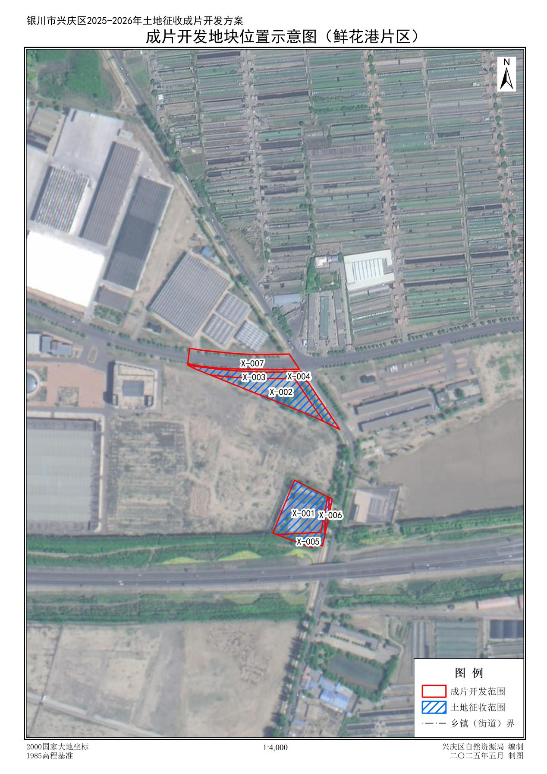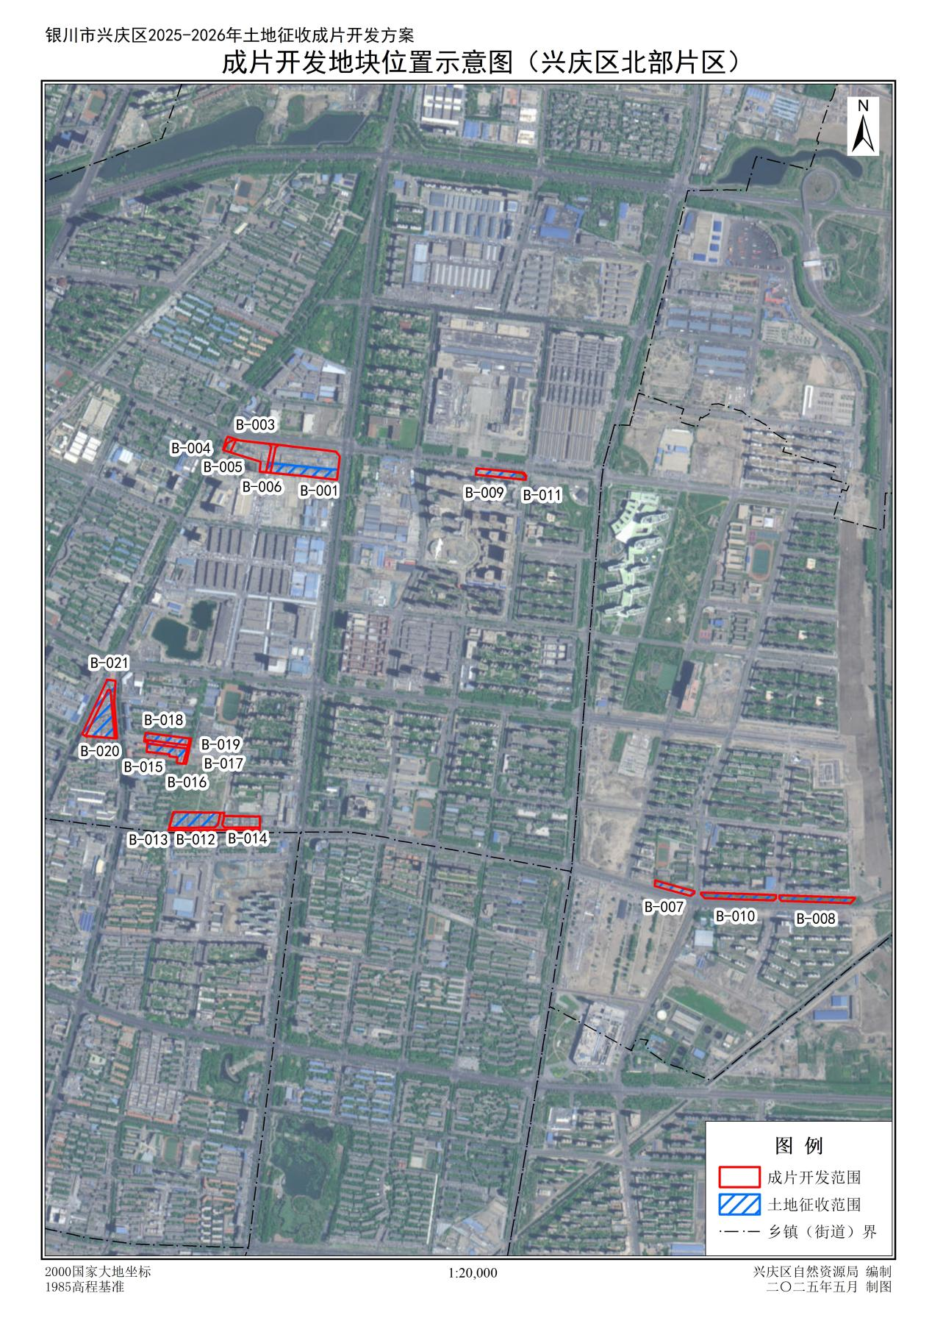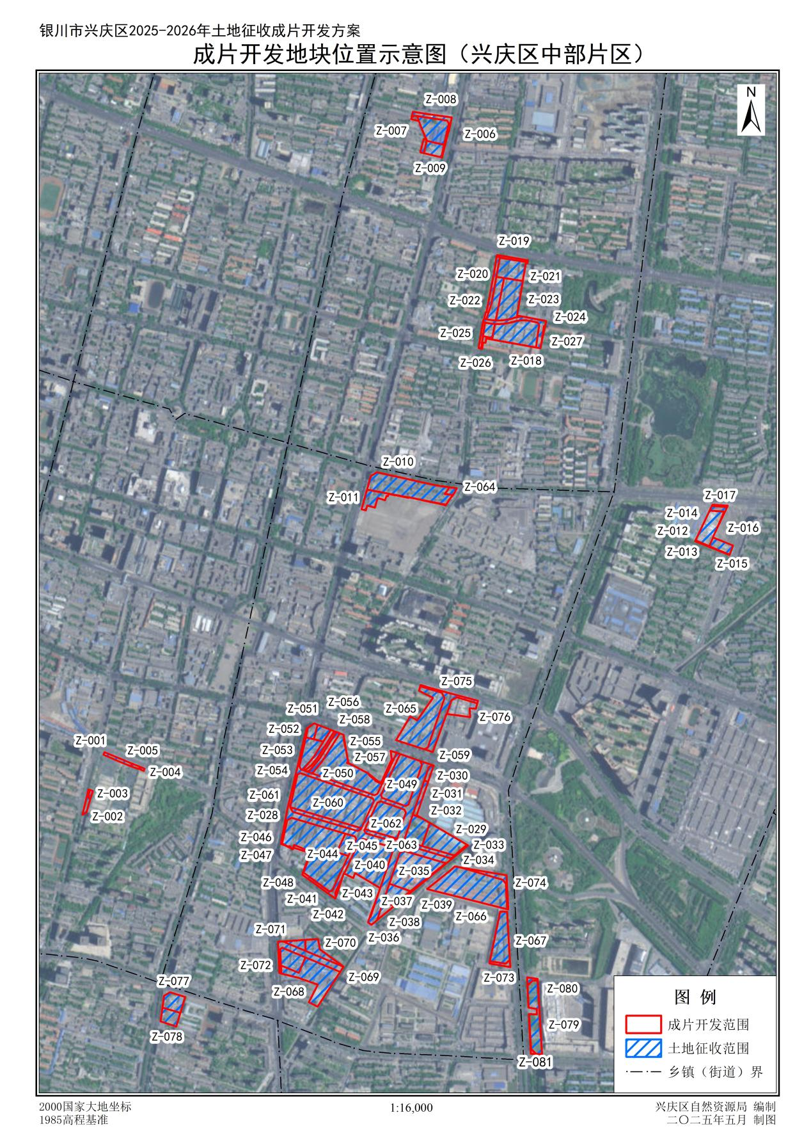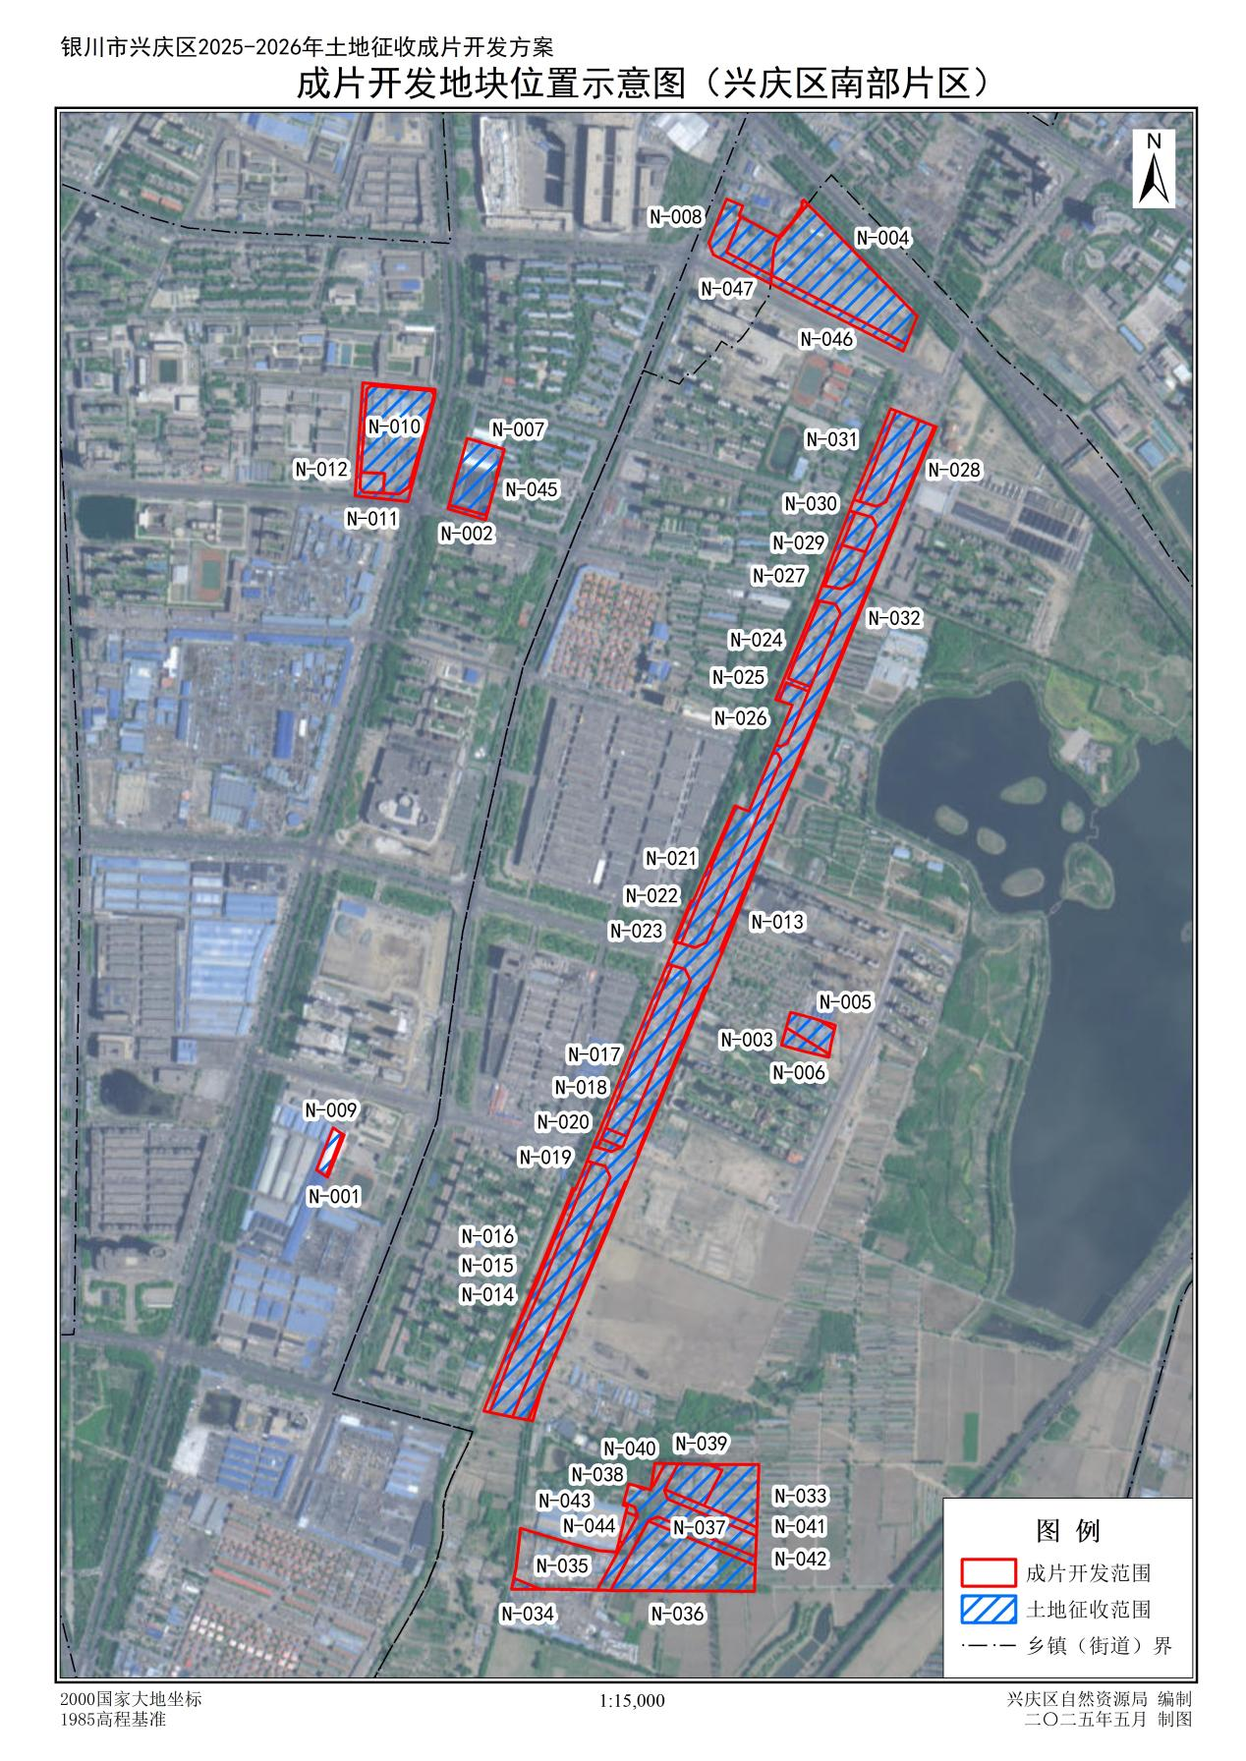

四、开发时序及项目安排

本次土地征收范围拟安排项目面积128.4638公顷，计划实施周期为2025年-2026年，2年内实施完毕，共计两个阶段。结合各个片区的成熟度及征收拆迁工作的难易程度。具体安排如下：

**2025年**先行推进兴庆区北部片区、兴庆区中部片区建设，土地征收范围用地面积为55.0488公顷，完成比例42.85%，主要包括民乐村（瓷砖市场）城中村改造项目、双丰自建巷城中村改造项目、八里桥春晖巷城中村改造项目、双庄新村城中村改造项目、满春小康村城中村改造项目、防护绿地建设等。

**2026年**推进鲜花港片区、兴庆区南部片区建设，实施面积73.4150公顷，完成比例57.15%，主要为塔桥大庄点城中村改造项目、高台五队十二队城中村改造项目、防护绿地、城镇村道路用地、北环小区城中村改造项目、高台七队城中村改造项目、上前城一队城中村改造项目、商业用地、兴庆区东南片区城市危旧房改造项目（兴庆区十九小西侧）、房地产开发、批发市场用地、养老配套设施建设项目、社会停车场用地、零售商业用地、小型公园建设等。

五、效益分析

**（一）经济效益**

项目区土地征收成本约1.13亿元，公益性投入约52.60亿元。项目建设完成后，项目运营缴纳的税费等使得综合收益稳定，并能够为兴庆区的基础设施和公益项目建设提供更多的资金保障。通过本项目的建设，可带动建筑、建材、交通、金融、市政、工业等多个行业、相关产业的发展，带动各行业综合经济收益64.47亿元，有效拉动国民经济增长和财政增收。

**（二）社会效益**

通过实施本《方案》，能够安置农村居民6313户，创造就业机会超过4300个，提升生产生活的交通、居住、教育、医疗、休闲、就业等公益性服务设施和城市空间，有效增加基础设施和公共服务设施供给，快速提高城市公益性产品服务水平，显著拓展城市空间和扩大城市容量，加快城镇化进程，不断创造新的就业机会，快速改善城乡人居环境，促进城乡统筹发展。

**（三）生态效益**

成片开发范围内拟实施项目结合项目类型采取有效的环境影响保护管控及削减措施，对所产生的废气、废水、固体废物和噪声源等均采取稳妥有效的处理、处置措施，经过处理后的废气废水均能实现达标排放，且均满足国家和地方相关的环保标准及法律法规要求，最大限度地减少了成片开发区域污染物的排放量，避免对区域大气环境、生态环境、地下水环境、土壤环境产生超出环境容量的影响，减少对区域环境的不利影响。《方案》拟实施项目将严格按照生态环境保护要求开展环评工作，并按环评提出相关要求保护和恢复生态环境；涉及工业项目编制环境应急预案，认真开展环境隐患排查，防范化解重大风险。土地征收成片开发符合自治区和银川市“十四五”生态环境保护规划及“三线一单”的管控要求，严格按照黄河流域生态保护和高质量发展要求，提前做好环境风险防范，区域环境承载力能够承载人类各种经济活动，确保区域环境质量只能更好，不能变差。